Scularu
L’amichi fidati

Capiscitura

1. Inchjerchja in rossu l’animali chì sò in a fola è in verde quelli ch’ùn ci sò.
Dà u so nome.

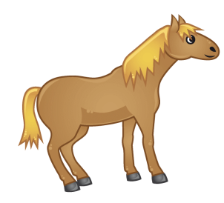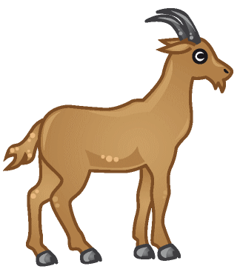
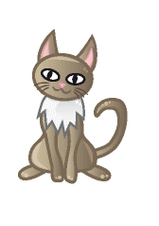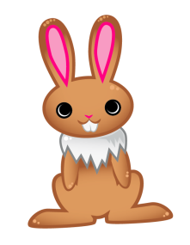

2. Fà a leia trà ogni animale è ciò ch’ellu manghja in a fola.

navone

cunigliulu

carotta
cavallu

erba
muntone

carbusgiu
cerviattulu

Lessicu è cumunicazione

1. Inchjerchja in rossu i frutti è in verde i ligumi.

carotta
mela
pera
fasgiolu
pomu

pumata
limone
fraula

2. Fà a leia trà u disegnu è u scrittu.

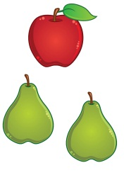
una mela rossa è duie pere gialle

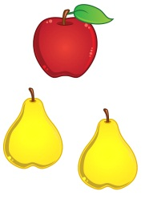
una mela verde è duie pere rosse
una mela rossa è duie pere verde

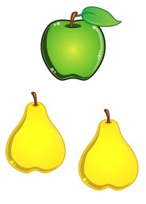
una mela verde è duie pere gialle

Gramatica

- L’articulu difinitu
Metti l’articulu difinitu singulare chì accorre.

... castagnu - ... mare - ... arburu - ... riga - ... camiò - ... calore - ... castagna –
... pace - ... ochju - ... banda.

- U plurale di i nomi
Metti à u plurale

A donna : ................................
A libertà : ................................
U muru : ..................................
L’alba : ....................................
A virtù : ...................................
A mela : ...................................
U melu : ...................................
A passione : .............................
U pane : ...................................
U valore : .................................

Funulugia

1. Inchjerchja in rossu quand’è tù senti [ɛ] è in verde quand’è tù senti [e]. Dumanda à u maestru di prununcia e parolle s’è tù ùn le cunnosci micca.

sera
a mela
aceddu
penna

u meli
catena
tettu
guerra

2. Inchjerchja in rossu quand’è tù senti [ɔ] è in verde quand’è tù senti [o]. Dumanda à u maestru di prununcia e parolle s’è tù ùn le cunnosci micca.

porta
ortu
locu
furori

nazione
baullò
scopa
ora

Cunghjucazione

1. Cunghjuca à a terza parsona di u prisente di l’indicativu u verbu datu ti à l’infinitivu.

- U maestru (ghjunghje) in scola ogni mane à 7 ore.
- Lisandru (pichjà) à a porta di a classa.
- A scola (finisce) a quattru ore è mezu.
- Martina (tastà) u biscottu ch’ella hà fattu mamma.
- À mè, mi (piace) u brocciu frescu.
- Quant’ellu (puzzà) stu casgiu vechju !
- U zitellu (pienghje) chì hè cascatu in a corte.
- Babbu (pagà) a so essenza cù a carta turchina.
- Mamma (tende) i panni da fà li siccà.
- L’acellu (cascà) da u so nidu chì ci hè u ventu.

2. Fà tù quattru frase cù u verbu andà. Cerca di cambià a parsona par ogni frasa.

Cultura

Inchjerchja in rossu l’animali chì campanu in Corsica è quelli ch’ùn ci campanu.

u cervu

u lione

u lupu

a mufra

u ricciu

u cignale

l’alifante

a volpe

a scimmia

a giraffa

